МБОУ СОШ № 25

МЕТОДИЧЕСКАЯ РАЗРАБОТКА

«Грифонаж»
(нетрадиционная техника)

Выполнила: преподаватель
МБОУ СОШ № 25
Иванова Нэлли Борисовна

Озерск
2019

СОДЕРЖАНИЕ
- Введение
- История создания техники
- Приемы работы на грифонажем и некоторые примеры
- Преимущества грифонажа
- Литература и интернет - ресурсы

Введение
Данная методическая разработка по нетрадиционным техникам и технологиям в изобразительном искусстве (грифонаж) была создана и опробована в период с 2017-2019 года в нашей школе. Поразили результаты – детские работы оказались очень интересными и выполнялись детьми с большим усердием и энтузиазмом. Многие работы завоевали дипломы и призы на выставках.
Надеюсь, что эта работа может быть полезна и успешно использована преподавателями изобразительного искусства в школах, воспитателями детских садов, педагогами художественных школ (как основа при проведении серии уроков по композиции полностью или частично), педагогами дополнительного образования.
Уверена, что, используя имеющийся материал и дополнив его собственными материалами и идеями, каждый преподаватель сможет создать что-то новое, интересное, неповторимое и обязательно поделится с нами своими результатами – с такими же ищущими и неунывающими преподавателями.
Цель методической работы — создание условий развития художественно-творческих способностей обучающихся в процессе обучения основных жанров изобразительной деятельности и развития креативного мышления обучающихся.

Практическая значимость работы заключается в реализации комплекса условий, способствующих развитию художественно-творческих и креативных способностей обучающихся в процессе изучения нетрадиционных техник рисования, разработке соответствующей системы занятий, обеспечивающих эффективность механизма повышения готовности к художественно-творческой деятельности учащихся.
Творчество — это высший уровень познания, высшая и наиболее сложная форма деятельности, присущая человеку, предполагающая мобилизацию всех его основных психических процессов, всех знаний, умений, всего жизненного опыта, духовных, а порой и физических сил и порождающая нечто качественно новое, отличающееся неповторимостью и оригинальностью.
Рисование – это очень увлекательный и интересный процесс. Кроме традиционных техник иногда хочется попробовать такие, которые дают новые творческие идеи.
Актуальность темы.
Значимость обращения к нетрадиционной технике - грифонаж вполне объяснима, если учесть, какое место в жизни детей занимает творческая деятельность. Среди многообразия творческих идей и способов их осуществления учащийся порой стоит перед проблемой выбора средств, способных наиболее полно и точно выразить его идею. Это связано с тем, что ребенок ограничен в знаниях средств выражения художественной деятельности, в результате чего не может быть решен замысел творческой работы. Особенность человека и его стремление выразить в материале и форме свои чувства, являются творчеством в искусстве.
Декоративная деятельность дает широкие возможности для формирования эстетического вкуса. Основанная на многовековом опыте, она развивает творческие способности, духовно развивает личность, несет в себе знания и умения многих поколений. В целом, воздействуя на личность, декоративно-прикладное искусство обогащает не только эмоционально-чувственную сферу, но и способствует приобретению профессиональных навыков, самовыражению личности различными средствами.
На сегодняшний день проблема поиска средств развития мыслительных способностей, связанных с развитием креативности школьников, становится актуальной. Это обусловлено ускорением темпов развития общества. В современном быстро меняющемся мире востребован человек творческий, интеллектуально развитый, умеющий учиться, гибко адаптироваться к постоянно меняющимся жизненным ситуациям, способный применять полученные знания на практике, искать пути рационального и нестандартного разрешения, возникающих проблем.
Все вышесказанное актуализирует необходимость обращения к проблеме творческого развития - личности, позволяющей ей самореализовываться и самосовершенствоваться в новых условиях, быть субъектом своей жизнедеятельности. От уровня развития креативности личности во многом зависит успех страны и в экономической, и в политической, и в культурной областях.
Многие под креативностью понимают некую совокупность мыслительных и личностных особенностей, в частности способности к творчеству, принятию и созданию нового, нестандартному мышлению, генерированию большого числа оригинальных и полезных идей.
Для того, чтобы обучающиеся активно вступали в креативную деятельность в учебном процессе должны быть созданы педагогические условия ее организации.
Для развития компонентов креативности обучающихся выделяют следующие педагогические условия:
- готовность учителя реализовывать идеи воспитания и развития
личности;
- создание творческой среды на уроках;
- интегрированный подход к проведению уроков;
- принятие учителем личности ученика, как субъекта деятельности.
Развивать креативность нужно целенаправленно, то есть проектировать, планировать и отбирать креативные элементы в процессе творчества.
Для развития креативности у обучающихся нужно:
- внедрять методы обучения креативности;
- создавать благоприятные условия для развития креативных
качеств;
- развивать мотивацию на создание креативных продуктов в ходе
учебного процесса;
- контролировать развитие опыта креативной деятельности.
Итак, можно сделать вывод, что для успешной креативной деятельности необходимо развивать у обучающихся критическое мышление, навыки проектирования и умения решать проблемные задачи. При этом нужно учитывать, что креативная деятельность является «средовой», т. е. потенциал учащегося раскрывается по-разному в той или иной сфере деятельности, соответственно. Поэтому одной из задач учителя становится помощь учащемуся в поиске лучшей для него среды активности.
На основании всего выше сказанного можно сделать вывод, что для успешного обучения креативной деятельности необходимо создавать креативную среду, которая способствует активизации воображения обучающихся и свободному продуцированию, а так же и выражению собственных идей.
При этом на уроке должна царить атмосфера эмоционального комфорта и сотрудничества. А обучающиеся должны быть активными участниками учебного процесса и предлагать свои пути и направления деятельности.

Что такое грифонаж
Грифонажем называют рисунки, созданные неосознанно. Человек может заниматься какими-то другим делом, например, разговаривать по телефону, читать, изучать зрительно какую-то картинку, и одновременно рисовать. А может даже ничего не делать, думать о своем, при этом взгляд его будет расфокусирован, а рука само собой сделает набросок.
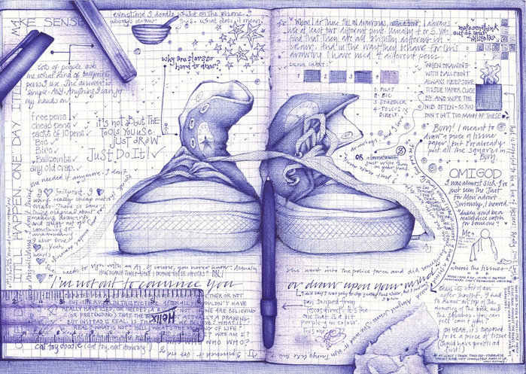
Грифонаж может изображать конкретные предметы или быть абсолютно абстрактным. Он может не нести никакого смысла или значить что-то важное.
Часто грифонажи встречаются на полях тетрадей. Их делают в процессе обучения на уроках в школах и на лекциях. Это не только проявление скуки. Грифонаж иногда создается только потому, что человек занят своими мыслями. На полях любил порисовать Александр Сергеевич Пушкин, Рабиндранат Тагор. Оставляли зарисовки на полях своих записей Марк Твен, Джон Китс, Набоков и многие другие поэты и писатели. Ну а Лермонтов вообще хорошо рисовал, у него полно набросков.
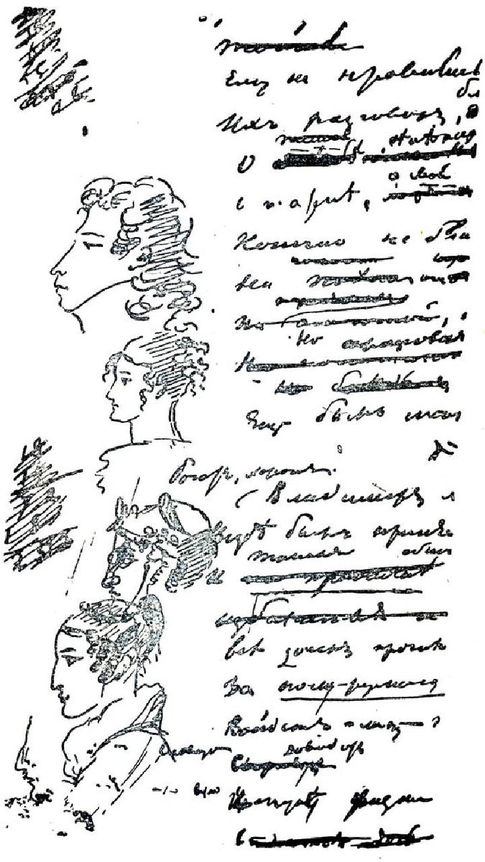
рисунки Пушкина на полях
Ученые исследуют такие рисунки, стараясь понять, какие мысли сопутствовали написанию текста. В США собирают непроизвольные рисунки президентов. Для обычного человека они покажутся не интересными, но психологи очень любят их разбирать, особенно зная, при каких обстоятельствах было сделано изображение. Некоторые детали, признают ученые, не имеют никакого особого значения. Просто человеку нравится рисовать что-то конкретное, он это привычно делает в любой ситуации. Например, Кеннеди часто рисовал яхту, на которой любил плавать. Герберт Гувер рисовал геометрические фигуры – он был по образованию горным инженером.
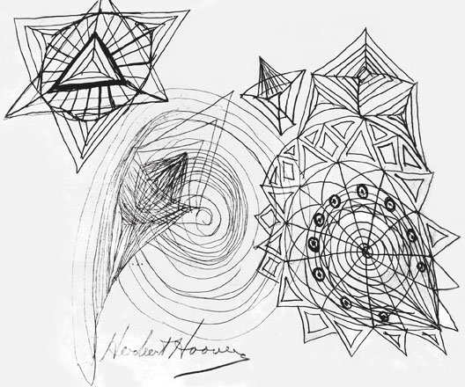
Грифонаж Гувера https://www.theatlantic.com/magazine/archive/2006/09/all-the-presidents-doodles/305115/
Советские вожди тоже оставили после себя большое количество рисунков, шаржей, пометок на полях, которые коллекционируются и изучаются. Особенно много шаржей сделал Бухарин.
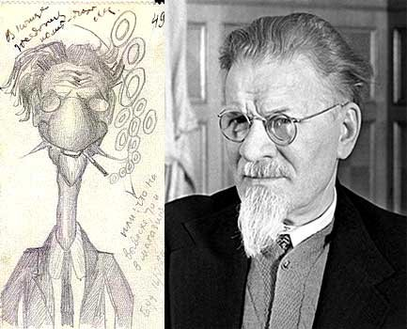
Шарж на М. И. Калиниа надпись "В конце заседания Политбюро или: что на выставке, то и в магазине"
Синоним грифонажей могут стать каракули или дудлы. Часто термин «дудл» используют именно для обозначения простых, кривоватых набросков. Хотя если грифонаж создает настоящий художник или талантливый человек, у которого рука набита, то получаются вовсе не каракули.
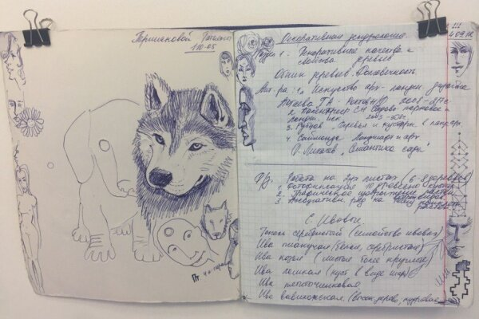
Экспонат с выставки в Екатеринбурге рисунков в тетрадях
Грифонаж изучается в когнитивной психологии. Психолог Джеки Арманд провел исследования студентов, слушающих лекции. Оказалось, что студенты, которые рисовали что-то непроизвольно, запомнили на 29% больше информации, чем не рисовавшие. Так что рисовать неосознанно полезно.
Грифонаж – это не только необычный способ рисования, это ещё и зовущая за собой тайна, удивительная загадка, потрясающая интрига. Приступая к выполнению рисунка, нельзя точно сказать, что получится в результате, всё зависит от случайно проведённых линий и от воображения рисующего.
Куда же можно «отправиться» вместе с этой техникой рисования, чтобы сотворить что-то причудливое, удивительное, доселе невиданное и неизвестное?
Правильно, можно совершить путешествие по бескрайним просторам вселенной, окунуться в загадочные глубины океана, оказаться в диких джунглях или попасть в сказочный мир книг.

Приступим к работе
На половине альбомного листа простым карандашом «накарябайте» что-нибудь. Для этого проведите сначала длинную линию в любом направлении, а затем свободно «покружите» по бумаге, рисуя петли и изгибы, пересекая уже нарисованные линии новыми. При этом старайтесь не отрывать карандаша от бумаги. Когда вы почувствуете, что линий достаточно, остановитесь. У вас получились каракули.

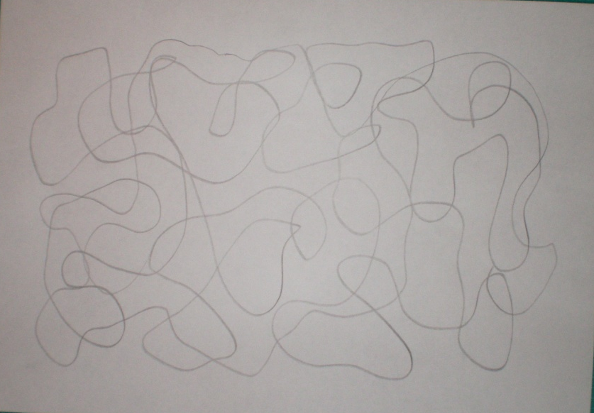

Внимательно рассмотрите получившиеся каракули. «Включите» своё воображение и поищите среди линий морских животных, птиц, рыб, фантастических животных….. Если вам это не удаётся сделать, и вы не видите ни одного образа, переверните лист бумаги, и продолжите поиск. На одном листе бумаги вы можете найти только одну фигуру, а можете отыскать сразу несколько объектов. Чтобы найденные вами образы не потерялись среди линий, выделите их фломастером.

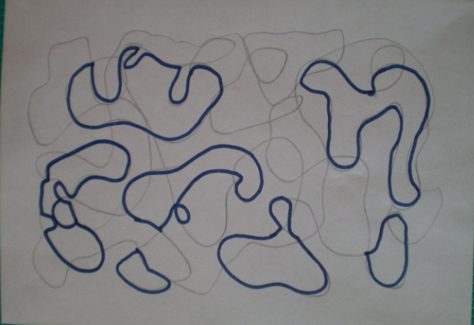
Теперь можно восковыми мелками закрасить главных героев. Темой занятия было: «Фантастическая планета». Вот такие «крокозяблики» получились.
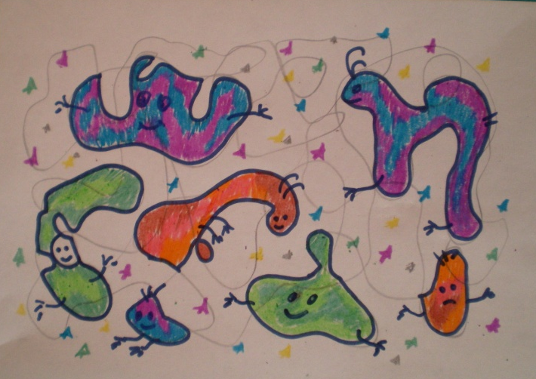
Приступаем к фону, работаем акварелью. Восковые мелки «отталкивают» акварельные краски. И на работе «проступают» мелкие детали и главные герои.
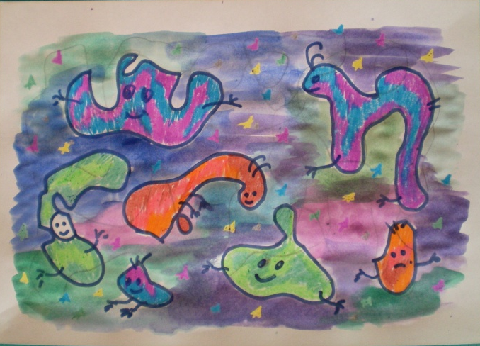

В этой технике можно работать и с другими темами.
Интересные работы получились, когда соединили грифонаж и штрихи.
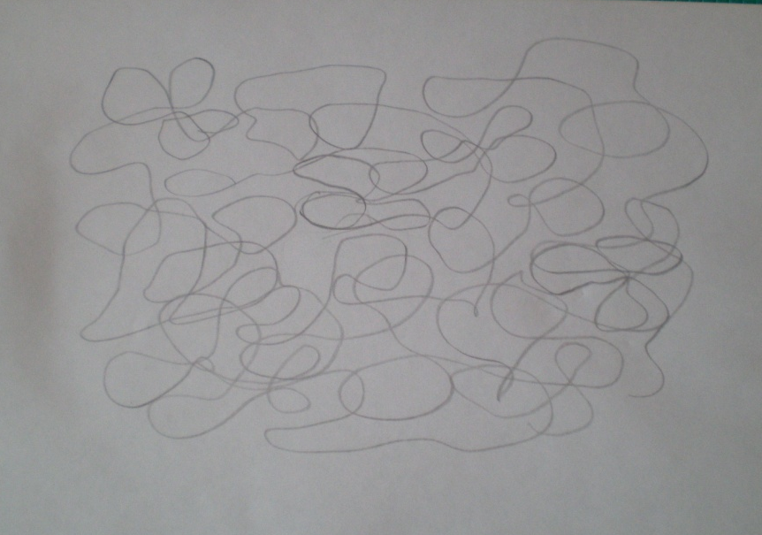

Накуралесили, покружили карандашом, нашли (в этом случае – цветы), обвели фломастером, раскрасили их маркером.

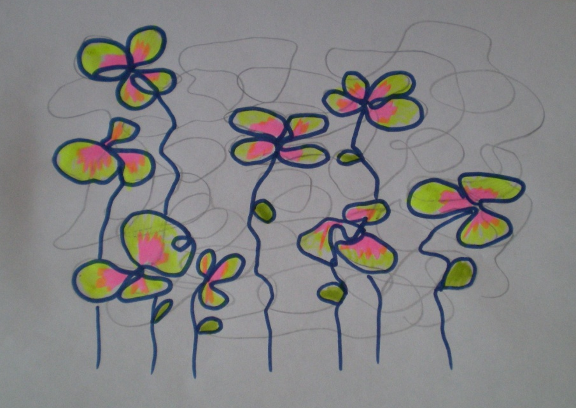

А вот фон начали прорабатывать штрихами в различных направлениях. Интересная работа получилась: как - будто первоцветы прорываются сквозь почву, которая еще не очень оттаяла.
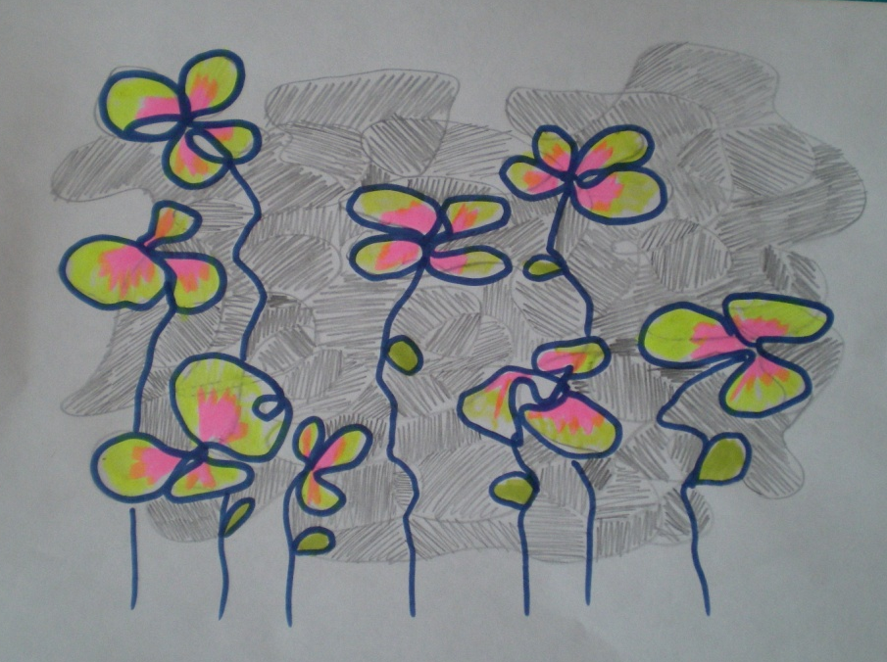

На просторах интернета вы можете найти много примеров работ.
Грифонаж можно выполнять и в цвете, и в графике, и создавать совершенно оригинальные работы, объединяя несколько видов изобразительного искусства.
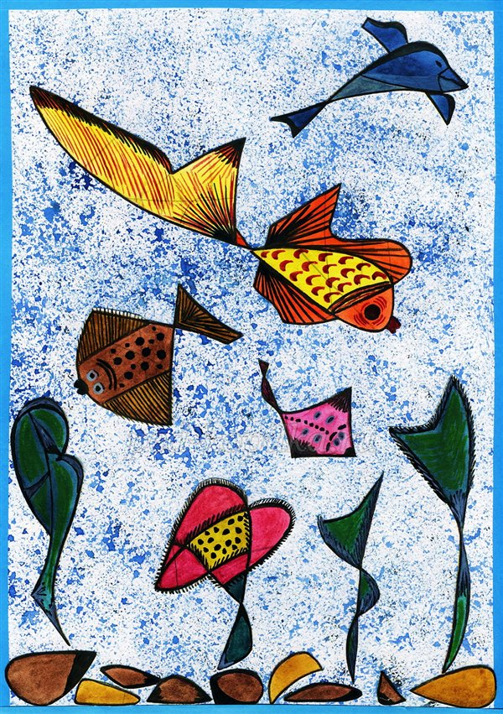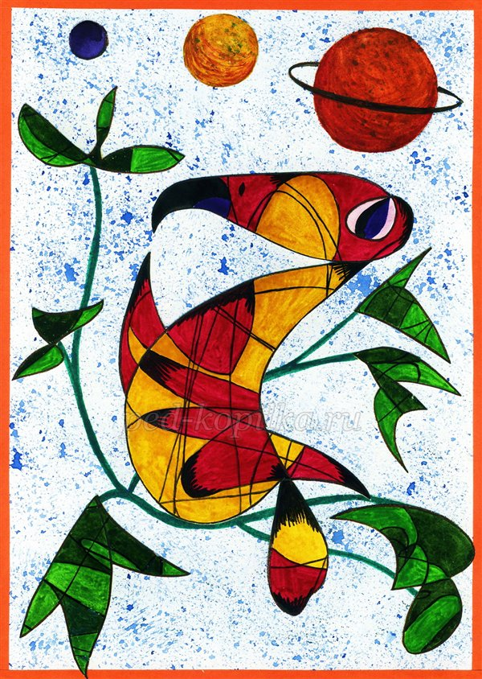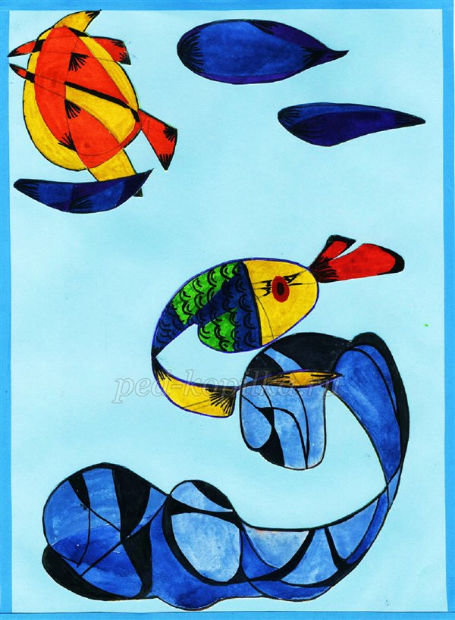
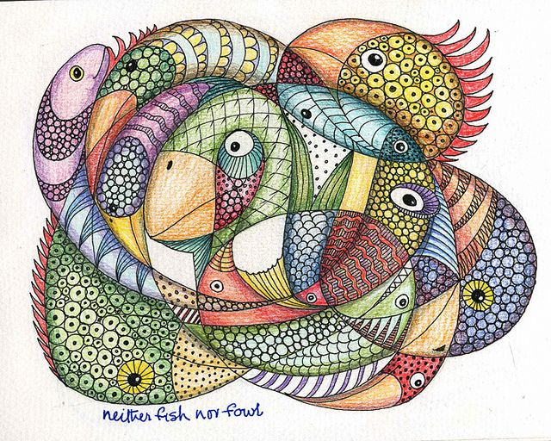
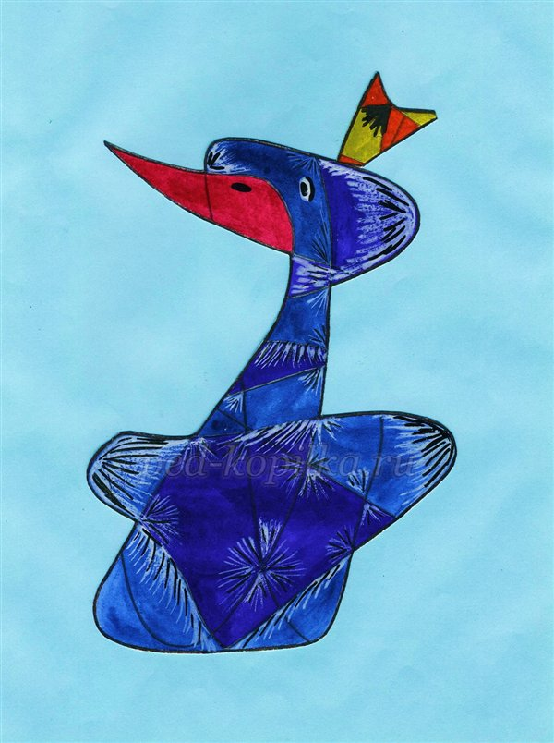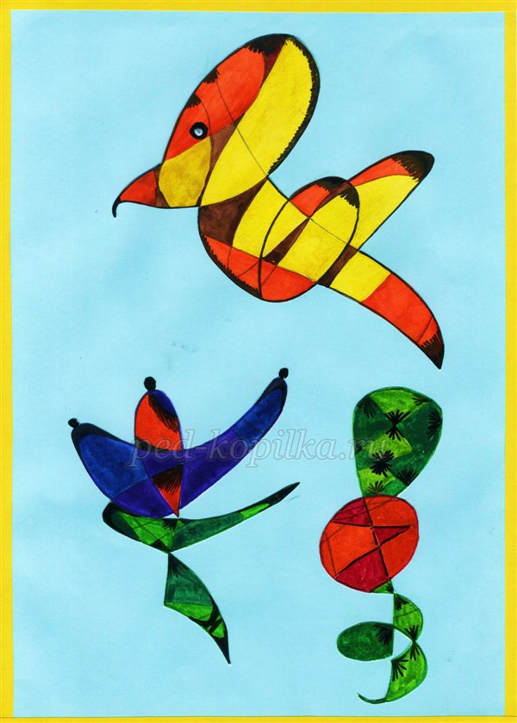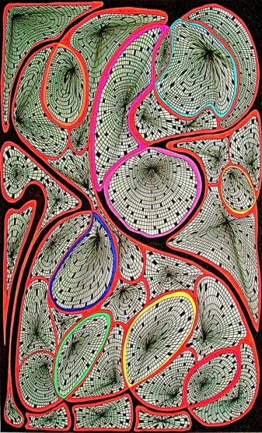

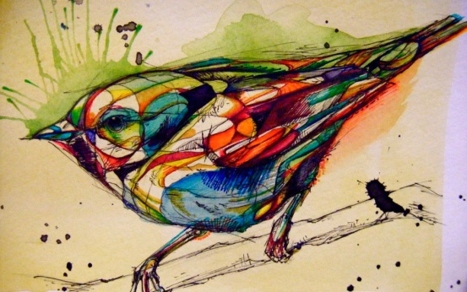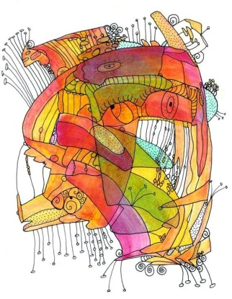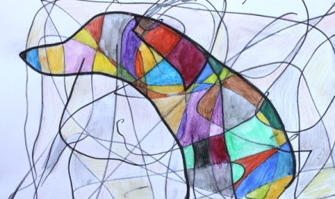

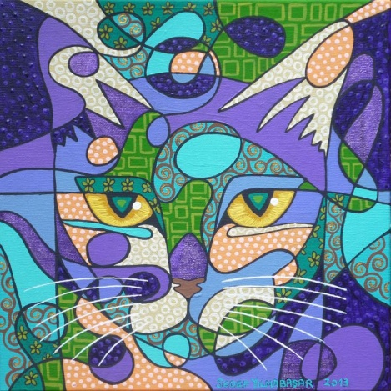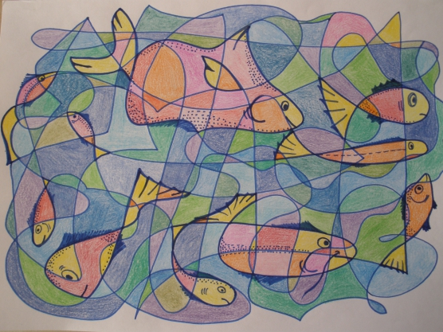
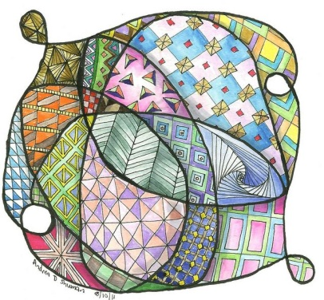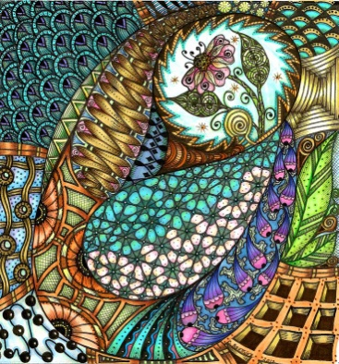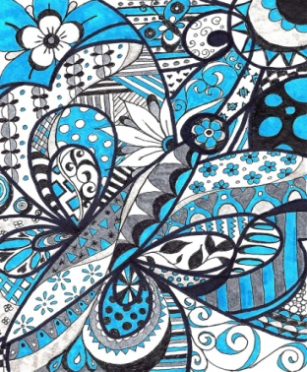

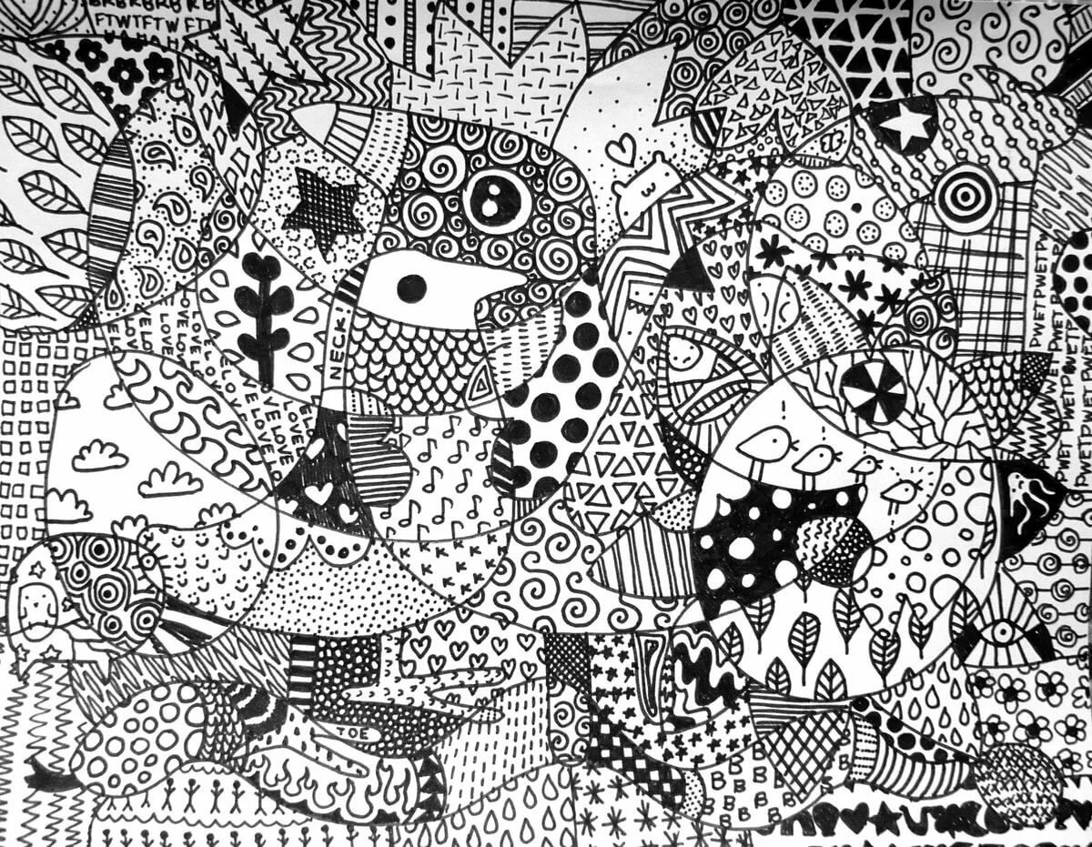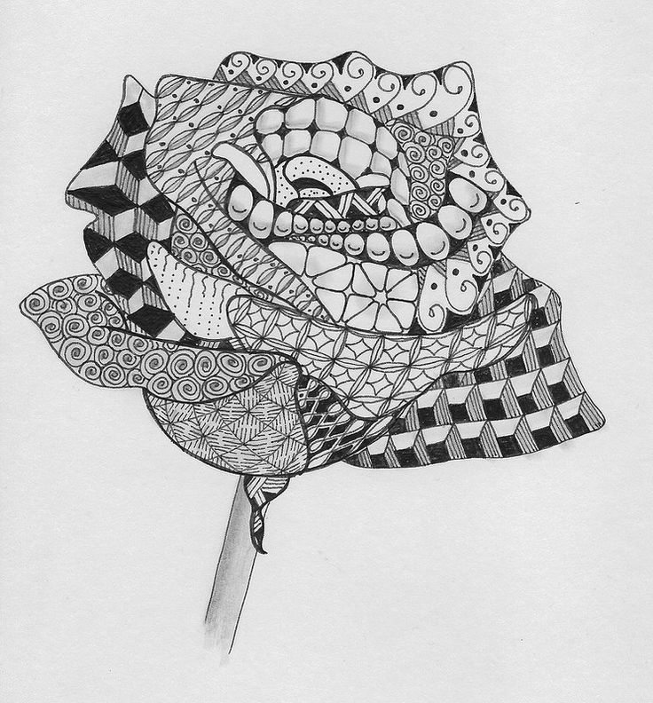

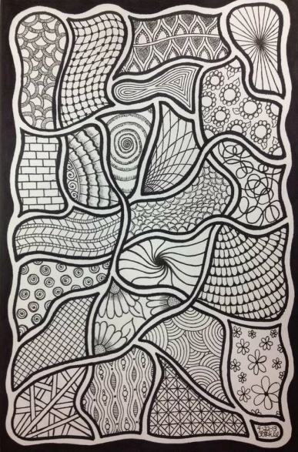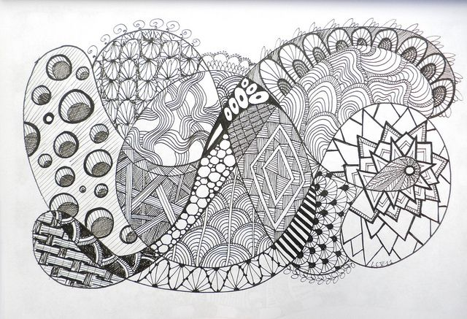
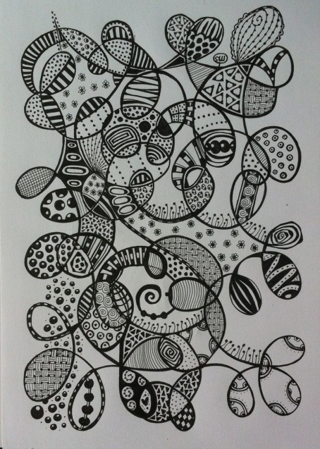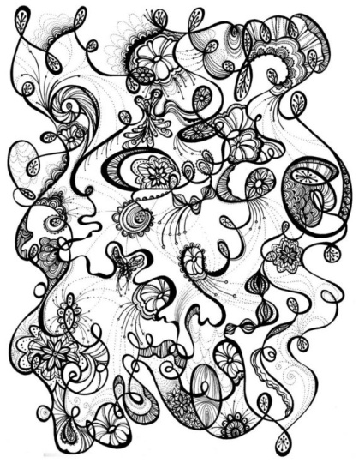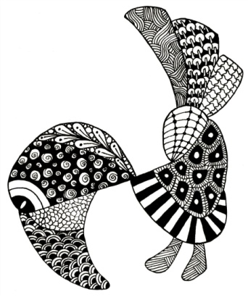

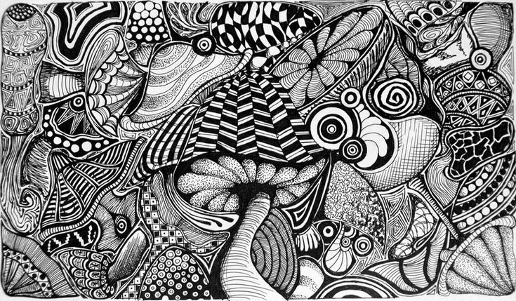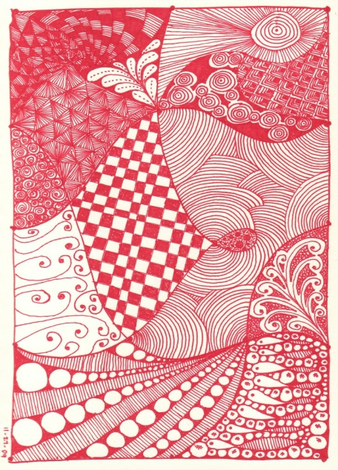

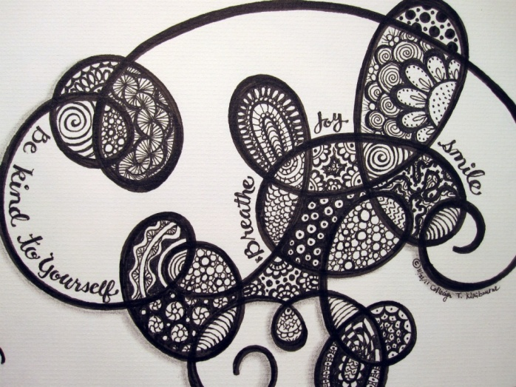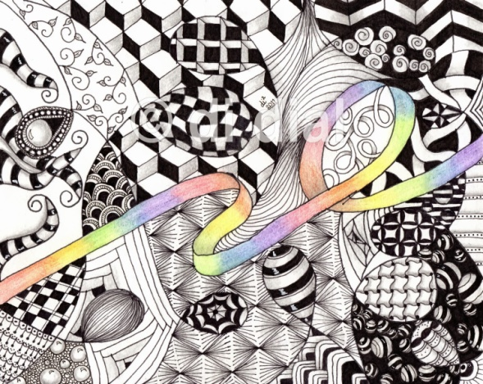

Грифонаж — это беглые наброски импровизационного характера, создаваемые человеком несфокусированно или бессознательно, когда его внимание занято какими-то другими вопросами. Какие преимущества есть у данной техники и зачем ее применять?

Грифонаж помогает сконцентрироваться
В исследовании, опубликованном в 2009 году в журнале «Applied Cognitive Psychology» психолог Джеки Андраде доказал, что после лекции те, кто рисовали каракули, помнили больше информации чем те, кто не рисовал.
Он объяснил это тем, что рисование помогает сосредоточиться, ведь требует достаточных когнитивных усилий для того, чтобы не дать вам задуматься о чем-то другом и при этом не обращать внимания на то, что происходит вокруг. Другими словами, грифонаж помогает оставаться вовлеченным в процесс познания и не терять концентрации из-за шума вокруг.

Может привести к творческому озарению
Согласно Санни Браун, автору книги «The Doodle Revolution: Unlock the Power to Think Differently», при помощи грифонажа стимулируются области мозга, которые обычно остаются бездействующими, когда вы находитесь только в лингвистическом режиме. Это может помочь проанализировать информацию по-разному.
По ее словам, когда вы занимаетесь грифонажем, то «зажигаете различные сети в мозге» и «вовлекаете самую разную информацию». А это способствует нахождению решения проблемы, с которой вы боролись.
Браун — едва ли не первая, кто занимается этим профессионально. Она учит своих клиентов размышлять таким образом.

Помогает обработать эмоции
Исследования показывают, что художественное выражение может помочь людям воссоединить мысли и эмоции. В то время как ведение дневника — это отличный способ связать свои мысли с эмоциями, можно получить еще более эффективные результаты, если добавить рисунки к записям. Они помогут распознать и выразить свои эмоции, что в свою очередь приведет к повышению эмоционального интеллекта.

Устраняет стресс
Разные исследования показывают, что, к примеру, обыкновенные раскраски успокаивают миндалину, часть мозга, которая ответственна за нашу реакцию на раздражитель. Грифонаж же может быть далее более действенным способом контролировать стресс в силу своей простоты.
Психолог Кристин Селби в книге Chilling Out рекомендует рисовать сплошную изогнутую и пересекающую себя много раз линию (другими словами, непрерывную каракулю) на странице в качестве метода, который поможет расслабиться.

Может служить творческим выходом
Творчество — отличный способ снять напряжение. Грифонаж привлекателен тем, что результат можно получить за считанные секунды, а все что требуется — это лист бумаги и ручка. Считается, что достаточно пяти минут в день для того, чтобы удовлетворить свою потребность в творческом самовыражении.

Может помочь быстрее обучаться
Существуют концепции сфокусированного и диффузного мышления. Обе формы важны для эффективного обучения.
Сфокусированное мышление, как следует из названия — это когда вы концентрируетесь на информации, которую пытаетесь изучить, проанализировать или понять. Диффузное мышление, с другой стороны, является более расслабленным. То есть таким, которое работает, когда мозг находится в состоянии покоя. Это позволяет подсознательно инкубировать идеи и информацию.
Изучая что-то, через некоторое время, сосредоточив внимание на предмете, откиньтесь в кресле с ручкой и бумагой и расслабьте свое сознание, то есть попробуйте вести диффузный способ мышления при помощи грифонажа. Так вы сможете обучаться быстрее.

Помогает увидеть картину в целом
Философ Джесси Принс, профессор городского университета Нью-Йорка, объясняет, что когда вы слишком сосредоточены на чем-то, то можете переусердствовать. Это приводит к тому, что вы концентрируетесь на деталях, игнорируя общую картину.
Когда вы занимаетесь грифонажем, то склонны сосредотачиваться на всеобъемлющих идеях и концепциях, что имеет первостепенное значение для того, чтобы увидеть общую картину. Поэтому в следующий раз, когда почувствуете, что утопаете в деталях, задумайтесь на минуту и начните чертить на бумаге каракули. Они будут представлять слепок того, над чем вы работаете. Очень вероятно, что вы посмотрите на ситуацию совершенно иначе.
Желаю вам успехов в творчестве, а также быть смелыми и активными в поиске новых форм и способов реализации своих творческих и креативных способностей.
Предлагаю Вашему вниманию работы обучающихся нашей школы, выполненные на уроках изобразительного творчества.
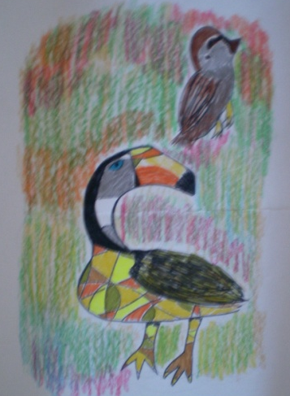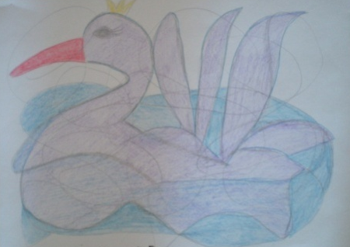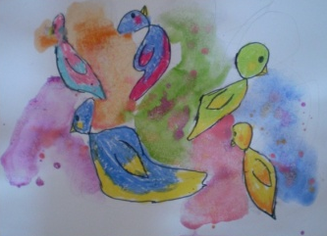
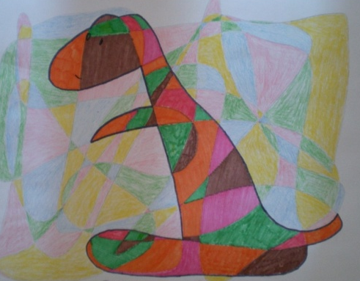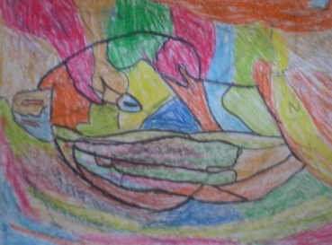

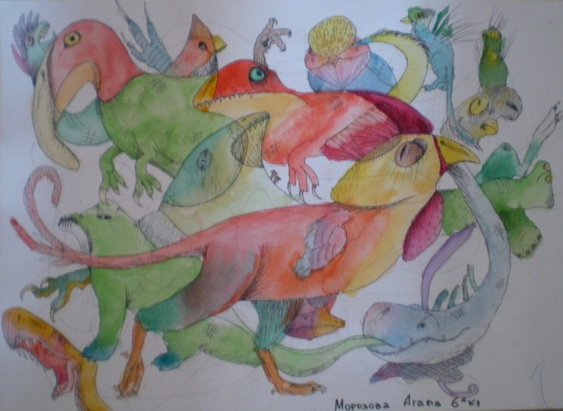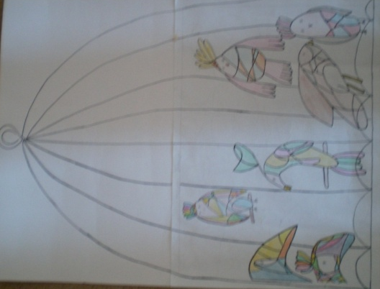
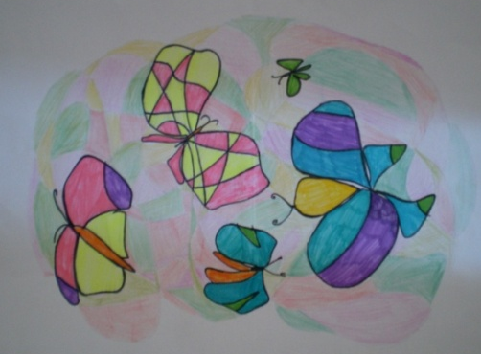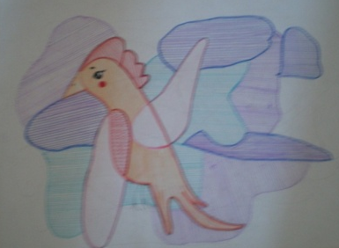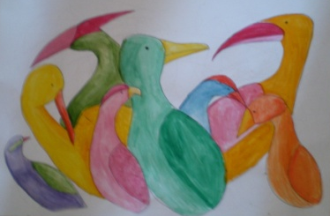
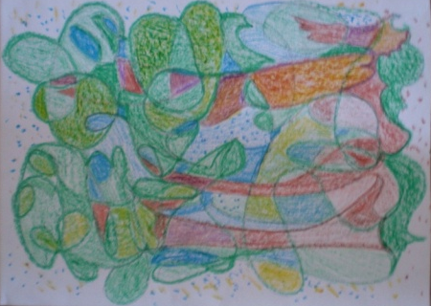
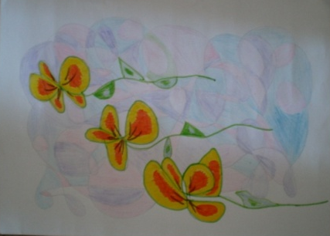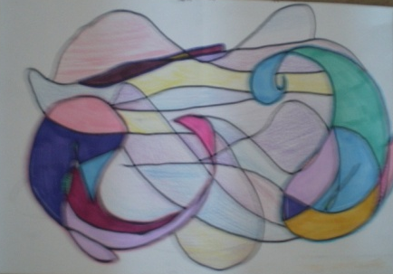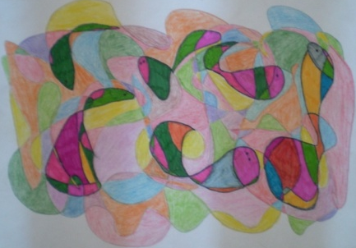
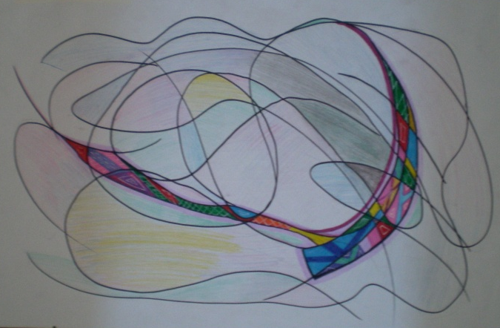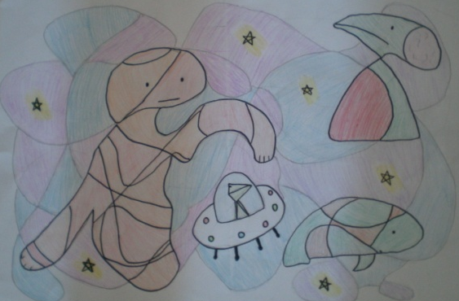
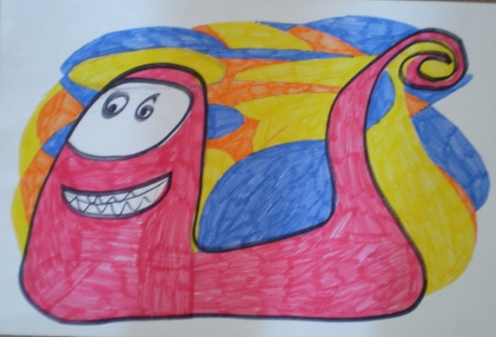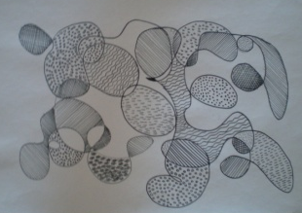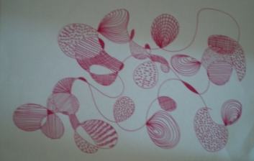

Интернет - ресурсы и литература
1. Краткий тест творческого мышления: Фигурная форма [Текст]// Пособие для школьных психологов. / Под ред. Е.И.Щеблановой. М.: Интор,1995. – 84 с. – ISBN 5-642795-3
2. Круглова Н. В. Творческая личность в фокусе науки. - "ТРИЗ",
1991.
3. Крутецкий В.А. Проблема способностей в психологии: (В
помощь лектору). - М.: Знание, 1971. С.29.
4. Лейтес Н. С. Возрастная одаренность и индивидуальные
различия. - М.: МОДЭК, 19с.
5. ru.wikipedia.org›Грифонаж
6. bigenc.ru›fine_art/text/1931471
7. prodlenka.org
8. maam.ru›detskijsad/master-klas…v…grifonazh.html

